***Рисование по сказке «Колобок»*****Программное содержание:**  
-Познакомить детей с нетрадиционной техникой рисования отпечатками из картофеля, пальчиками.   
-Упражнять детей в технике рисования пальчиками, отпечатком картофеля. Закреплять и обогащать знания детей о разных видах нетрадиционного рисования.   
-Знакомить детей различными видами изобразительной деятельности, многообразием художественных материалов и приёмами работы с ними, закреплять приобретённые умения и навыки и показывать детям широту их возможного применения.  
-Формировать творческое мышление, устойчивый интерес к художественной деятельности. Развивать художественный вкус, фантазию, изобретательность, пространственное воображение.   
-Воспитывать внимание, аккуратность, целеустремлённость, творческую самореализацию.  
**Предварительная работа:** Чтение, просмотр настольного театра,  рассматривание иллюстраций и беседа по сказке «Колобок».  
Оборудование: игрушка колобок, гуашь желтого, лист бумаги, картофель, магнитная доска, кисти, салфетки.  
***Ход занятия***  
Педагог спрашивает у детей любят ли они сказки. Предлагает отправиться в сказку на карусели.  
**Педагог:**  
В карусели дети сели,  
Дружно песенку запели.  
Карусели закружились,  
Все мы в сказке очутились.  
**Педагог читает отрывок из сказки «Колобок»:**  
Жили-были дед и баба  
На полянке у реки  
И любили очень-очень  
На сметане колобки.  
Баба тесто замесила,  
Колобка она слепила,  
В печь его поставила,  
Там его оставила.  
Вышел он румян, пригож  
И на солнышко похож.  
Он решил остыть немножко  
И улегся на окошко.  
Не хотел он там лежать,  
Захотел он убежать,  
Вот и спрыгнул на дорожку,  
Огород он пересек  
И пустился наутек!  
Чтение сопровождается показом иллюстрации к сказке.  
**Педагог:**-Дети, от кого Колобок укатился?  
**Дети:** - От бабушки и от дедушки.  
**Педагог:** - Бабушка с дедушкой без него очень скучают. Как вы думаете, чем им можно помочь?  А давайте нарисуем, как Колобок катится по дорожке и подарим эти рисунки бабушке и дедушке.  
**Педагог**:  -Дети, куда покатился Колобок?  
**Дети:**В лес.  
**Педагог:**  -Давайте посмотрим, что Колобок в лесу делает.  
**Иллюстрация «Колобок катится по лесной дорожке»**  
**Педагог предлагает потанцевать с Колобком. Танец под музыку Т.Морозова  «Колобок»**  
**Педагог:** - Дети, а какого цвета Колобок?  
**Дети:** - Желтого.  
**Педагог:** -Какой формы Колобок?  
**Дети:** - Круглой.  
**Педагог:** - Чем можно нарисовать предметы круглой формы (Карандашом, кисточкой, фломастерами, картошкой)  
Перед тем, как начнем рисовать, давайте вспомним, как бабушка Колобка пекла.  
**Пальчиковая гимнастика «Колобок».**  
Замесила бабушка  
Ни булку, ни оладушки (месят тесто)  
Доставала из печи (руки вверх, в стороны, вниз)  
Ни пирог, ни калачи (пекут пироги)  
Как поставила на стол (ладошки вместе)  
Он от бабушки ушел (проводят пальчиком по ладошке)  
Он от дедушки ушел  
Кто же бегает без ног? (бег на месте)  
Это желтый КОЛОБОК! (пекут Колобок)  
**Педагог показывает приёмы рисования колобка срезом картошки. Дети садятся за столы и приступают к рисованию Колобка, который катится по дорожке.**

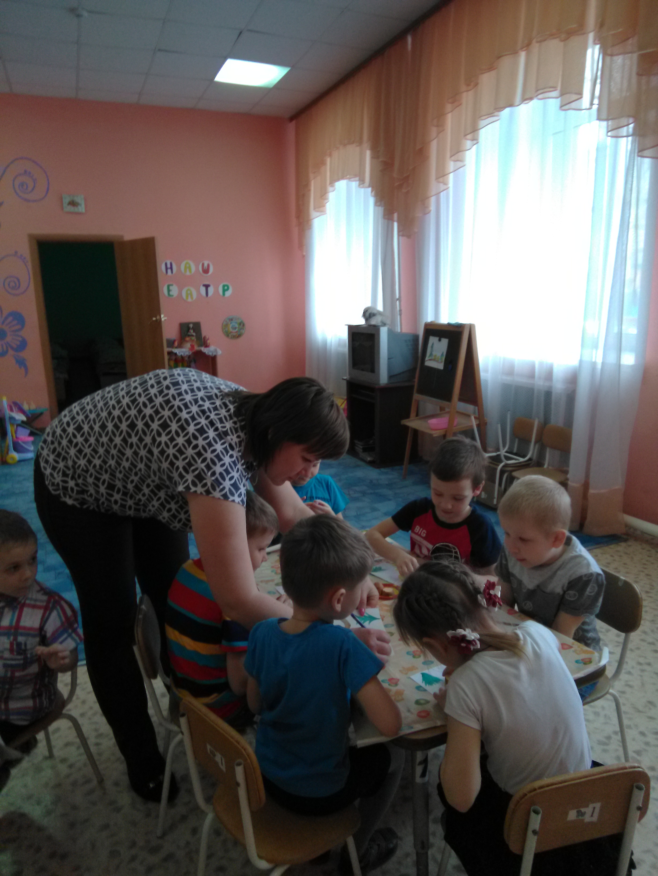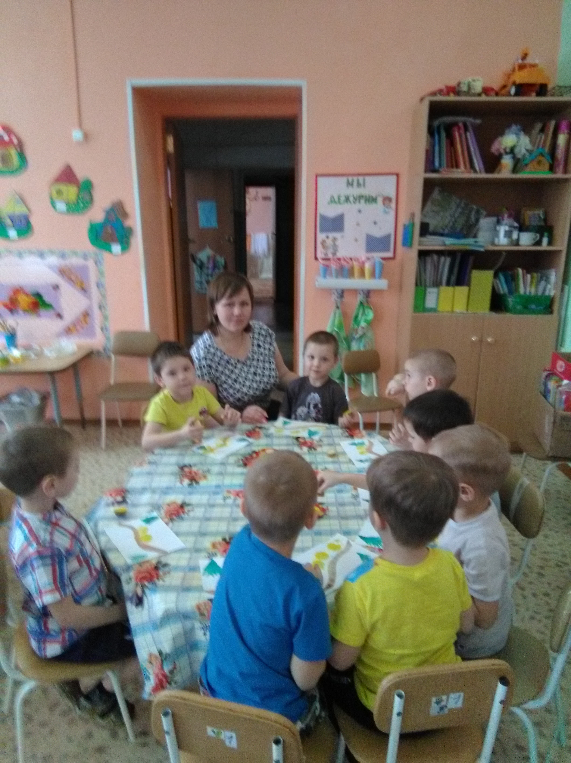

Во время образовательной деятельности воспитатель следит за осанкой детей, помогает затрудняющимся детям советом.  
**Педагог:** Сколько красивых Колобков вы нарисовали! Бабушке и дедушке ваши Колобки очень понравились. Раньше у них был один Колобок, да и тот укатился, а теперь много.

**Дети «садятся» на карусель и возвращаются в детский сад.**  
**Педагог:**  
В карусели дети сели,  
Дружно песенку запели.  
Карусели закружились,  
И в детском саду мы очутились.  
**Итог.**

